Resource: unfoldingWord® Open Bible Stories
unfoldingWord® Open Bible Stories © 2022 unfoldingWord. Released under CC BY-SA 4.0 license. unfoldingWord® Open Bible Stories has been adapted in the following languages: Tok Pisin, Arabic (عربي), French (Français), Hindi (हिंदी), Indonesian (Bahasa Indonesia), Portuguese (Português), Russian (Русский), Spanish (Español), Swahili (Kiswahili), and Simplified Chinese (简体中文) from unfoldingWord® Open Bible Stories © 2022 unfoldingWord. Released under CC BY-SA 4.0 license by Mission Mutual

unfoldingWord® Open Bible Stories

34. Jesús enseña otras historias
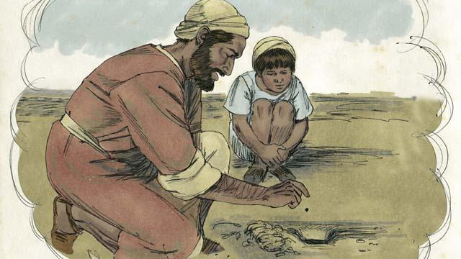
Jesús les impartió muchas historias acerca del reino de Dios. Por ejemplo, Él dijo: “El reino de Dios es como una semilla de mostaza que alguien plantó en su campo. Ustedes saben que la semilla de mostaza es la más pequeña de todas”.
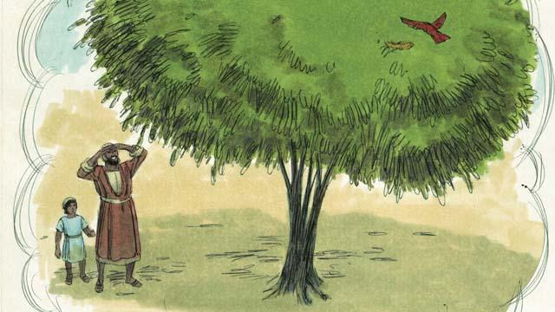
“Pero cuando la semilla de mostaza crece, se convierte en la más grande de todas las plantas del jardín, tan grande que incluso las aves llegan a descansar en sus ramas”.
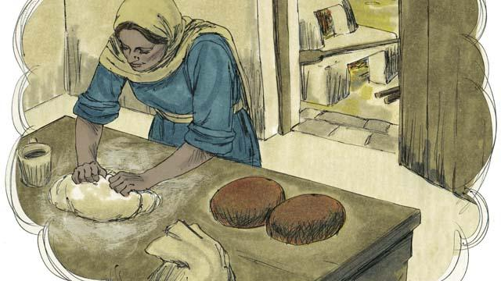
Jesús les dio otra historia: “El reino de Dios es como la levadura que una mujer mezcla en la masa de pan, hasta que se esparce por toda esa masa”.
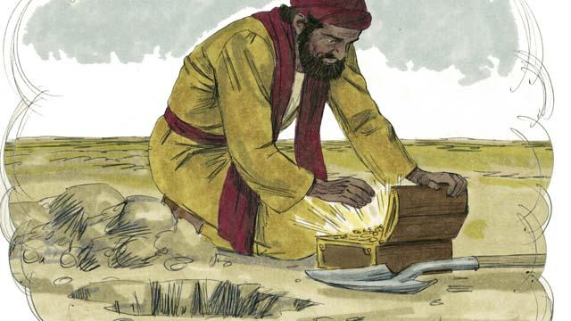
“El reino de Dios es también como un tesoro que alguien escondió en un campo. Otro hombre encontró el tesoro y lo deseó muchísimo. Así que lo enterró de nuevo. Él se alegró tanto que fue y vendió todo lo que tenía para poder comprar el terreno donde estaba el tesoro”.
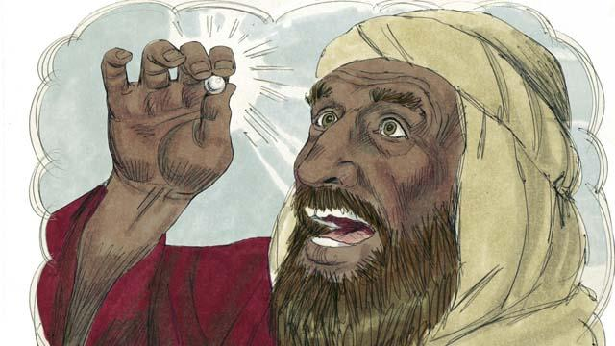
“El reino de Dios es también como una perla perfecta de gran valor. Cuando un comerciante de perlas la encontró, él vendió todo lo que tenía para poder comprarla”.
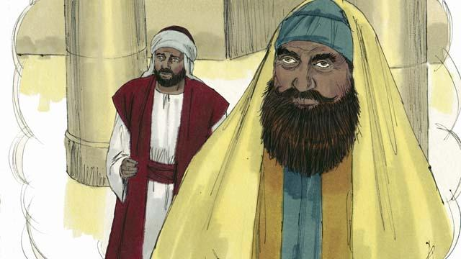
Había algunas personas que pensaban que Dios les aceptaría porque hacían buenas obras. Estos despreciaban a los otros que no hacían esas buenas obras. Entonces Jesús les contó esta historia: “Había dos hombres, los cuales fueron al templo a orar. Uno de ellos era un cobrador de impuestos y el otro era un líder religioso”.
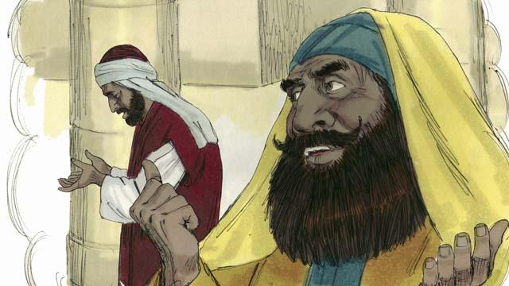
“El líder religioso oró de la siguiente manera: ‘Gracias Dios porque no soy un pecador como otros hombres, tal como los ladrones, hombres injustos, adúlteros o incluso como ese cobrador de impuestos de allá’”.
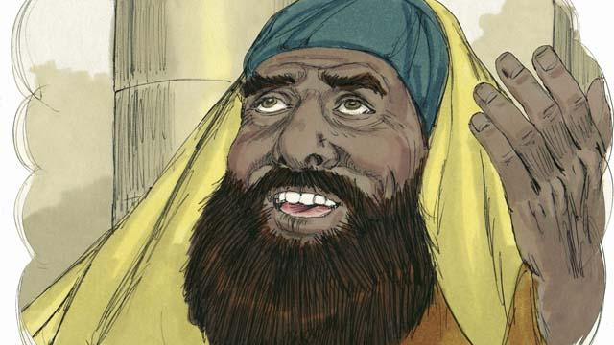
“‘Por ejemplo, yo ayuno dos veces a la semana y te doy el diez por ciento de todo el dinero y bienes que recibo’”.
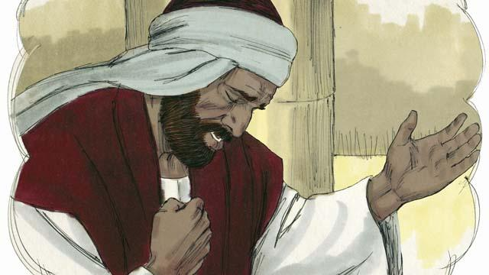
“Pero el recaudador de impuestos se paró lejos del líder religioso. Ni siquiera miró al cielo. En cambio, golpeó su pecho con el puño y oró: ‘Dios, por favor, ten misericordia de mí porque soy pecador’”.
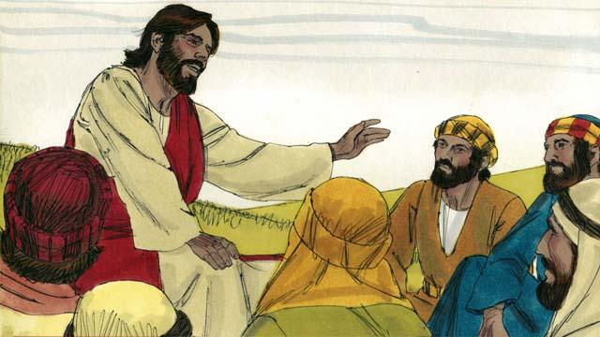
Entonces Jesús dijo: “Les digo en verdad que Dios escuchó al recolector de impuestos y lo declaró justo, pero no le agradó la oración del líder religioso. Dios deshonrará a todo aquel que sea orgulloso, pero honrará a todo aquel que se humille”.
Una historia bíblica de: Mateo 13:31–33, 44–46; Marcos 4:30–32; Lucas 13:18–21; 18:9–14

